Autor: Vereador Sirineu Araújo

Ementa: “Indica Limpeza em Praça

no local que especifica”

Excelentíssimo Senhor Presidente,

Senhores Vereadores,

Este vereador tem sido procurado por munícipes e moradores locais solicitando que seja feito Limpeza, retirada de galhos de árvores da Praça entre as ruas Rio Claro e Rafard, Bairro Inocoop – Sumaré -SP.

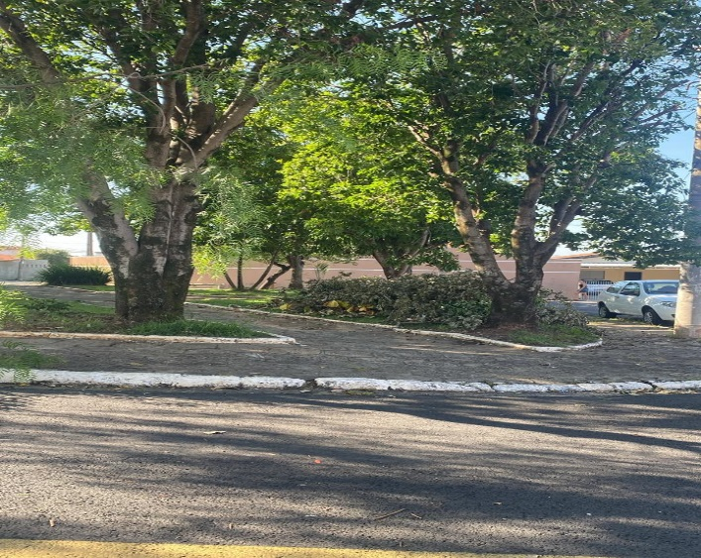

Diante do exposto e atendidas às formalidades regimentais desta Câmara Municipal, indicamos que seja oficiado ao Senhor Prefeito Municipal de Sumaré para que, através do setor competente, atenda a solicitação.

Sala das sessões, 13 de março de 2024.



**SIRINEU ARAUJO**

**VEREADOR**